Министерство науки и высшего образования Российской Федерации
ФГАОУ ВО «УрФУ имени первого Президента России Б.Н. Ельцина»
Институт радиоэлектроники и информационных технологий - РТФ
Кафедра информационных систем и технологий

«Введение в многопоточность»
Отчет по лабораторной работе №6
по дисциплине «Программирование на Java»

Студент 25.04.2026 Борцов М.А.
Дата Подпись студ.

Группа РИМ-150950
Преподаватель 25.04.2026 Архипов Н.А.
Дата Подпись препод.

Екатеринбург 2026

Цель работы: получить представление о механизме многопоточности в языке программирования Java.
Ссылка на репозиторий: https://github.com/mishgunb/JavaPAD2026
1 Задания для самостоятельной работы
Задание 1. Напишите программу, которая запускает два потока и выводит на экран их имена и текущее время в течение 10 секунд.
В этой программе создаются два потока t1 и t2, каждый из которых выводит на экран свое имя и текущее время в течение 10 секунд. Метод sleep()
используется для приостановки выполнения потока на 1 секунду, чтобы
можно было увидеть изменение времени. Метод join() используется для
ожидания завершения выполнения потоков.
На рисунке 1 представлено решение задания 1.
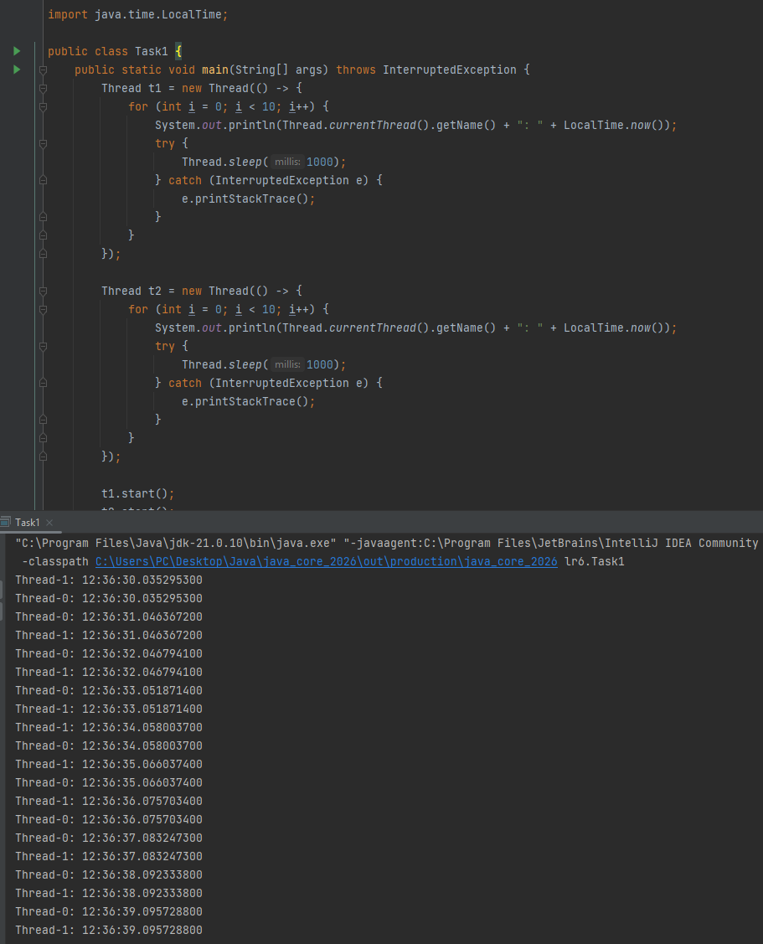
Рисунок 1 – Класс Task1
Задание 2. Напишите программу, которая запускает поток и выводит на экран числа от 1 до 10 с задержкой в 1 секунду между выводами.
В этой программе создается поток t, который выводит на экран числа от 1 до 10 с задержкой в 1 секунду между выводами. Метод sleep() используется для
приостановки выполнения потока на 1 секунду.
На рисунке 2 показано решение задания 2.
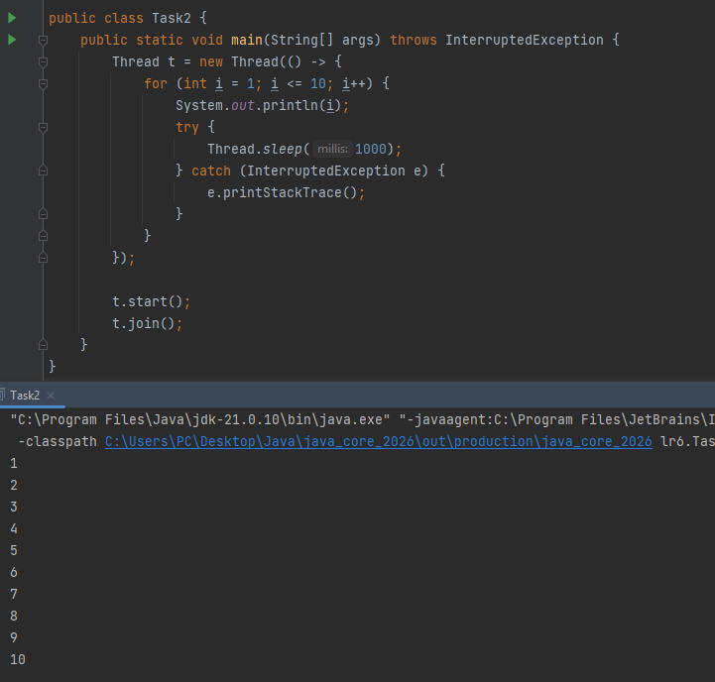
Рисунок 2 – Класс Task2
Задание 3. Напишите программу, которая создает два потока, которые выводят на экран числа от 1 до 10. Первый поток должен выводить только четные числа, а второй поток должен выводить только нечетные числа.
Здесь мы создаем два потока, evenThread и oddThread, которые выводят на
экран четные и нечетные числа соответственно. Мы используем объект-
блокировку lock для синхронизации доступа к общей переменной number. В
цикле while каждый поток проверяет, является ли текущее число четным или
нечетным, и выводит его на экран соответствующим потоком. Если число не
соответствует условию, поток вызывает метод wait() для ожидания, пока
другой поток не выведет число на экран. Когда число было выведено, поток
вызывает метод notifyAll(), чтобы оповестить другой поток о том, что он
может продолжить свою работу.
На рисунке 3 представлено решение задания 3.
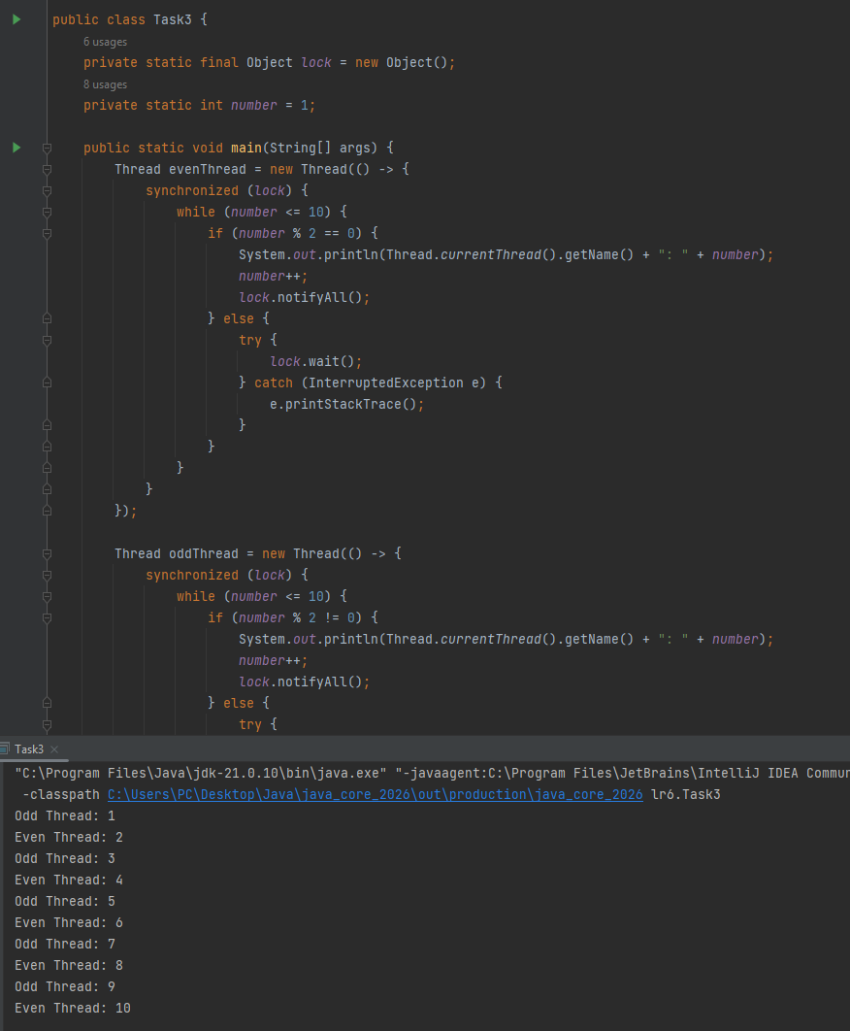
Рисунок 3 – Класс Task3
Задание 4. Напишите программу, которая создает 10 потоков и каждый поток выводит на экран свой номер.
На рисунке 4 показано решение задания 4.
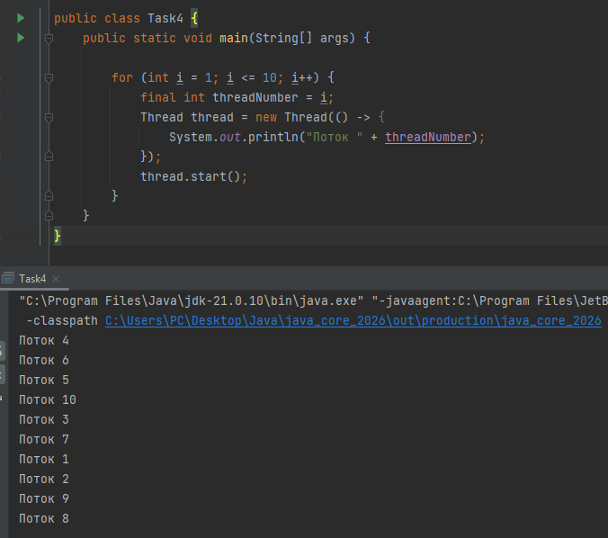
Рисунок 4 – Класс Task4
Задание 5. Напишите функцию, которая находит максимальный элемент в массиве целых чисел при помощи многопоточности. Количество потоков должно быть равно количеству ядер процессора.
На рисунке 5 показано решение задания 5.
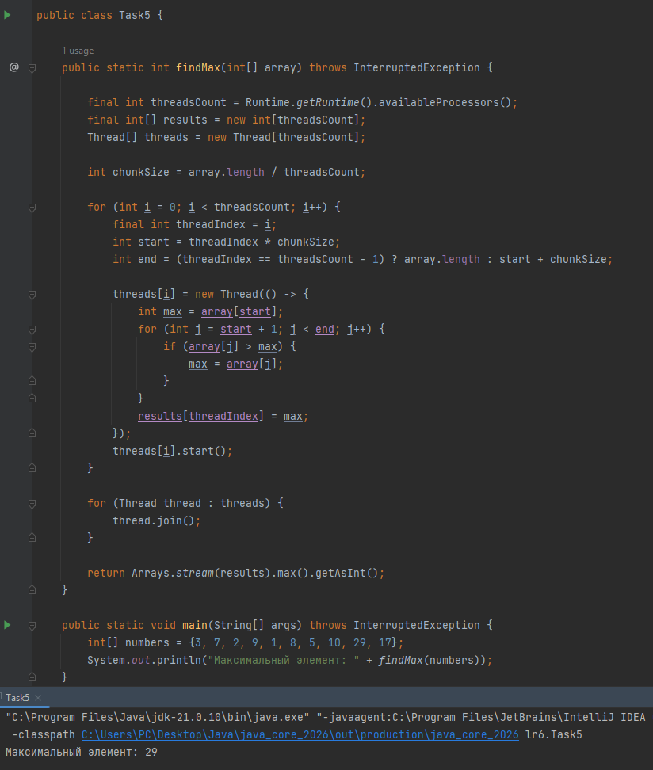
Рисунок 5 – Класс Task5
Задание 6. Напишите функцию, которая суммирует элементы в массиве целых чисел при помощи многопоточности. Количество потоков должно быть равно
количеству ядер процессора.
На рисунке 6 представлено решение задания 6.
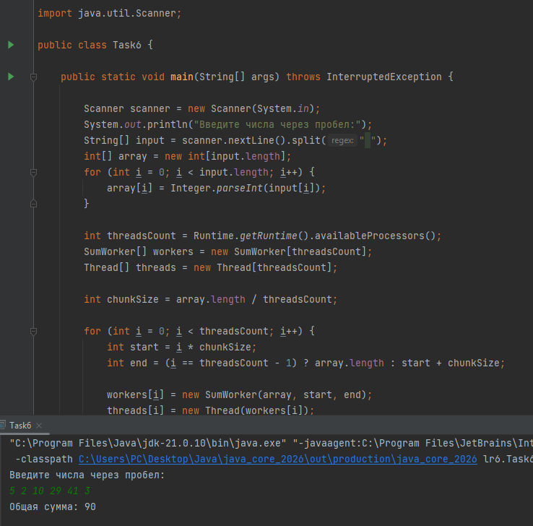
Рисунок 6 – Класс Task6
2 Задачи с Timus
На рисунках 7 и 8 представлены решения задач с сайта timus: №1319 и №1404.
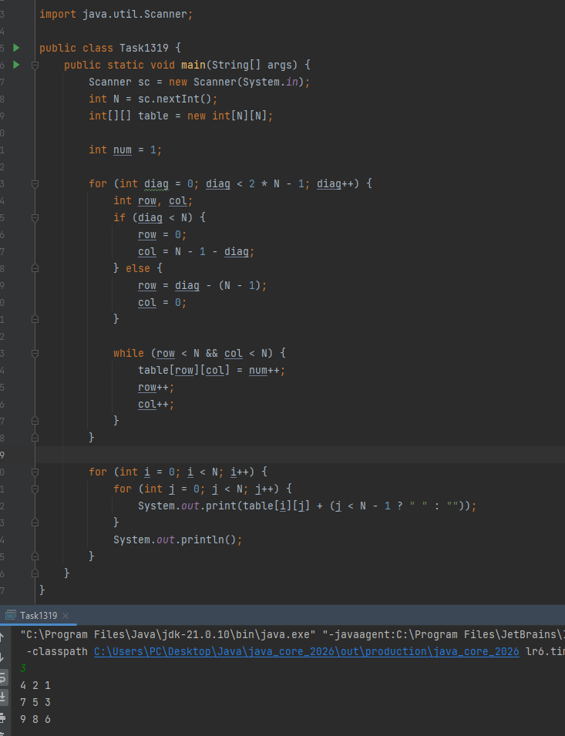
Рисунок 7 – Класс Task1319

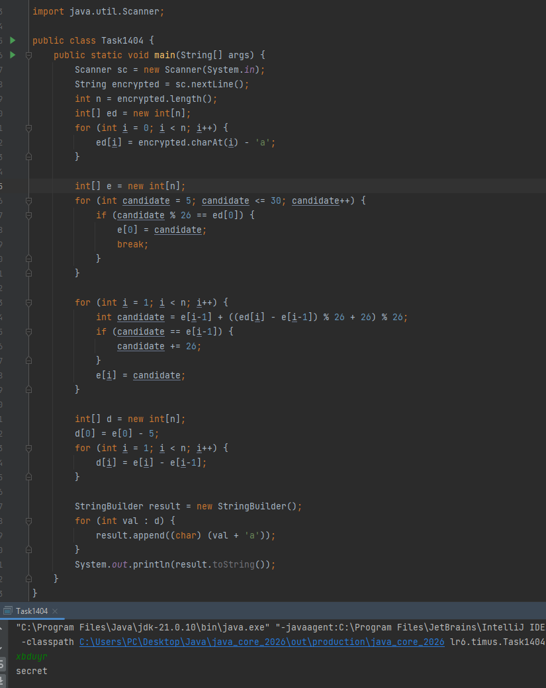
Рисунок 8 – Класс Task1404
Вывод: в ходе выполнения работы было получено представление о механизме многопоточности в Java на примере использования класса Thread. Были изучены создание и запуск потоков, а также основные методы управления ими, такие как start(), join() и sleep().

